CMAR MONTAGEM INDUSTRIAL

Descrição dos Serviços de Montagem Industrial

Montagem de Equipamentos
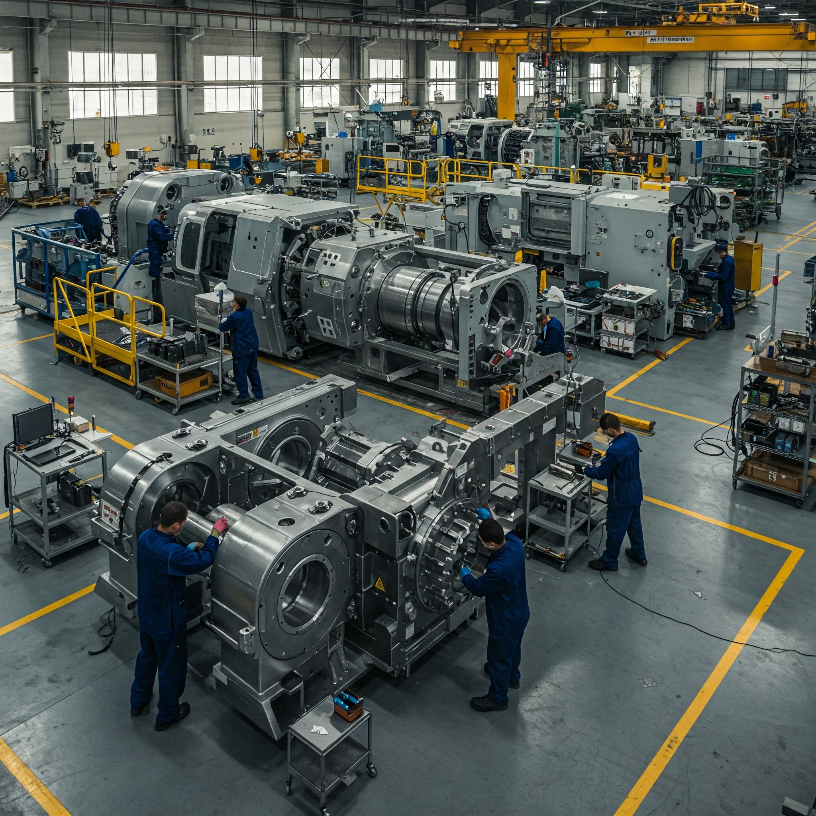
Envolve a instalação de diversos tipos de máquinas e componentes industriais, garantindo o correto funcionamento conforme o projeto técnico.

Montagem de Chaminés e Silo
Consiste na instalação de estruturas verticais como chaminés metálicas e silos para armazenamento de materiais sólidos ou líquidos, utilizando guindastes e sistemas de fixação robustos.

Montagem de Bombas
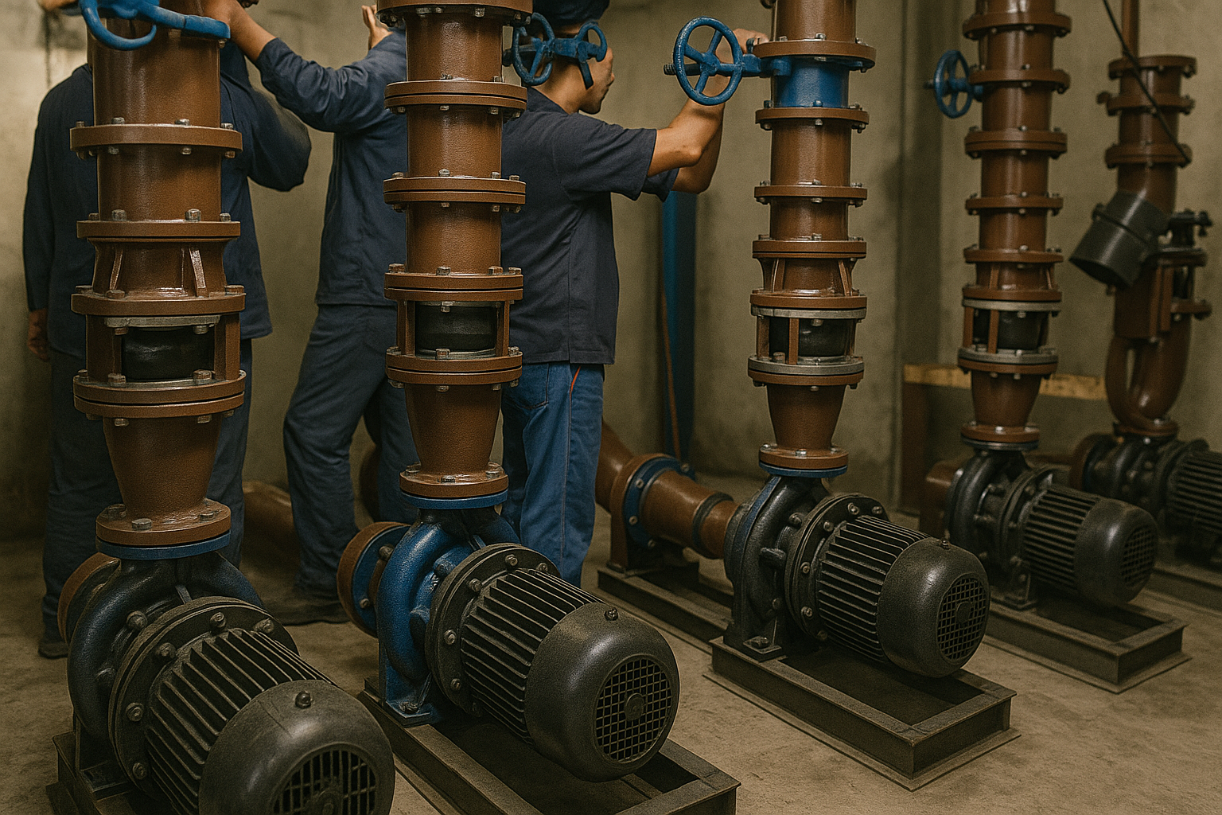
Inclui o alinhamento, fixação e interligação de bombas centrífugas, hidráulicas ou pneumáticas, com foco em vedação e desempenho eficiente.

Montagem de Esteiras Rotativas
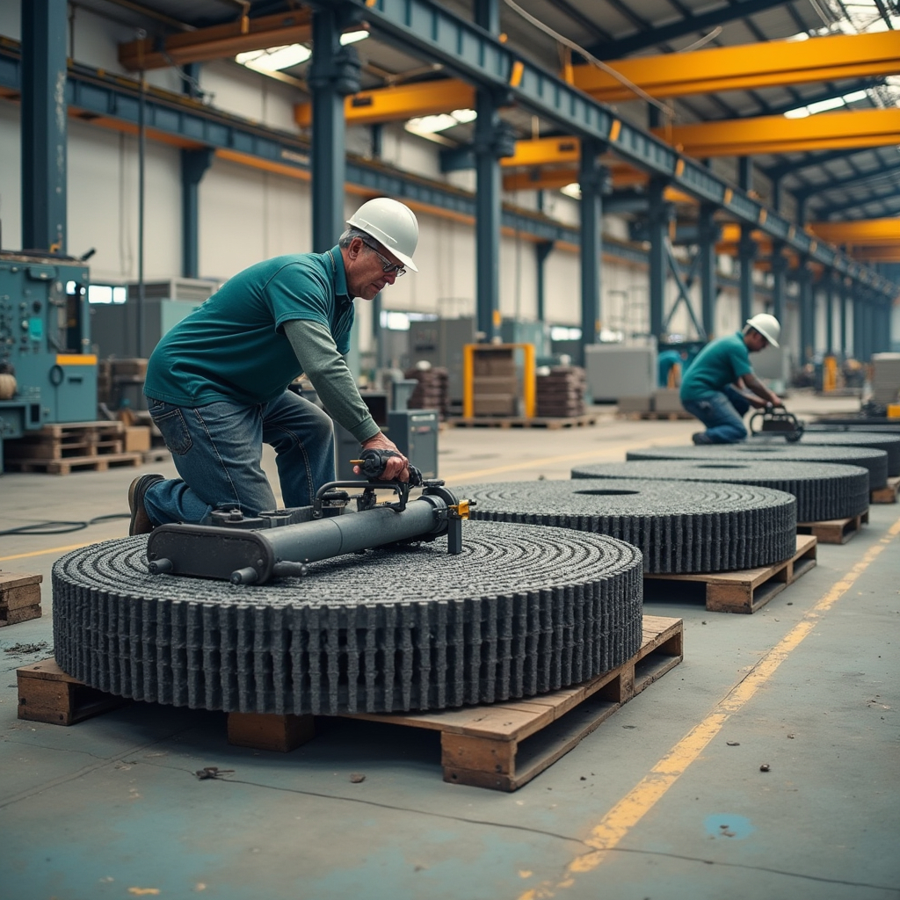
Processo de instalação de esteiras industriais usadas para transporte de materiais contínuos, incluindo motores, roletes e tensionadores.

Montagem de Esteiras de Roletes
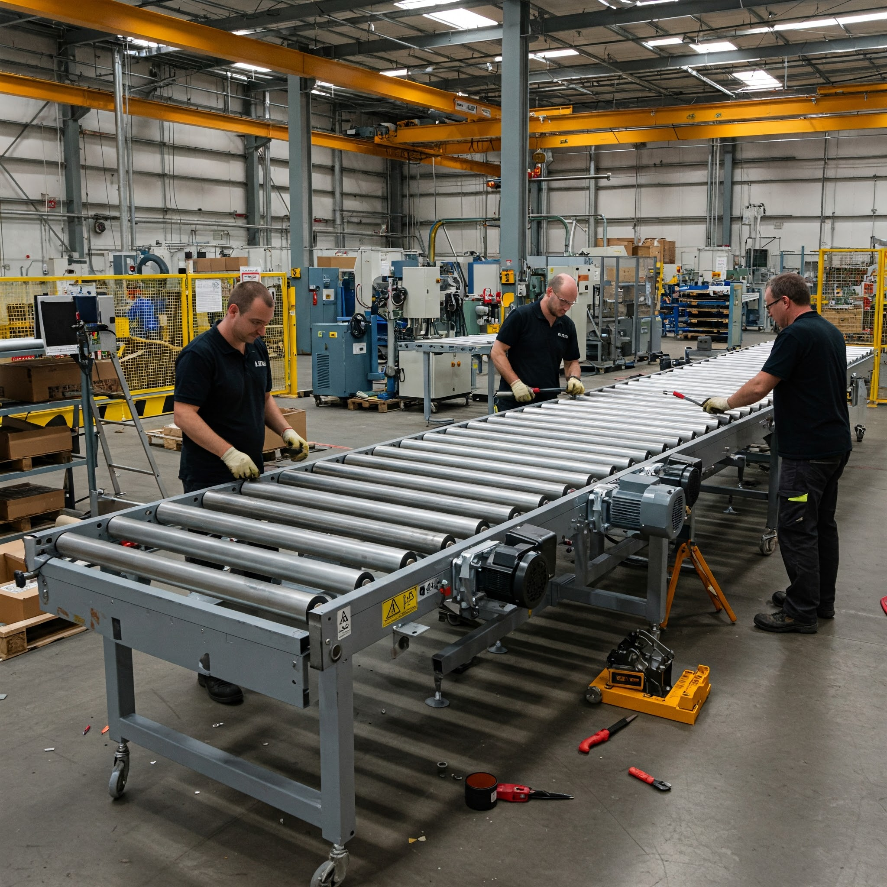
Envolve a montagem de estruturas com roletes livres ou motorizados para movimentação de cargas em linhas de produção e logística.

Montagem de Pipe Rack
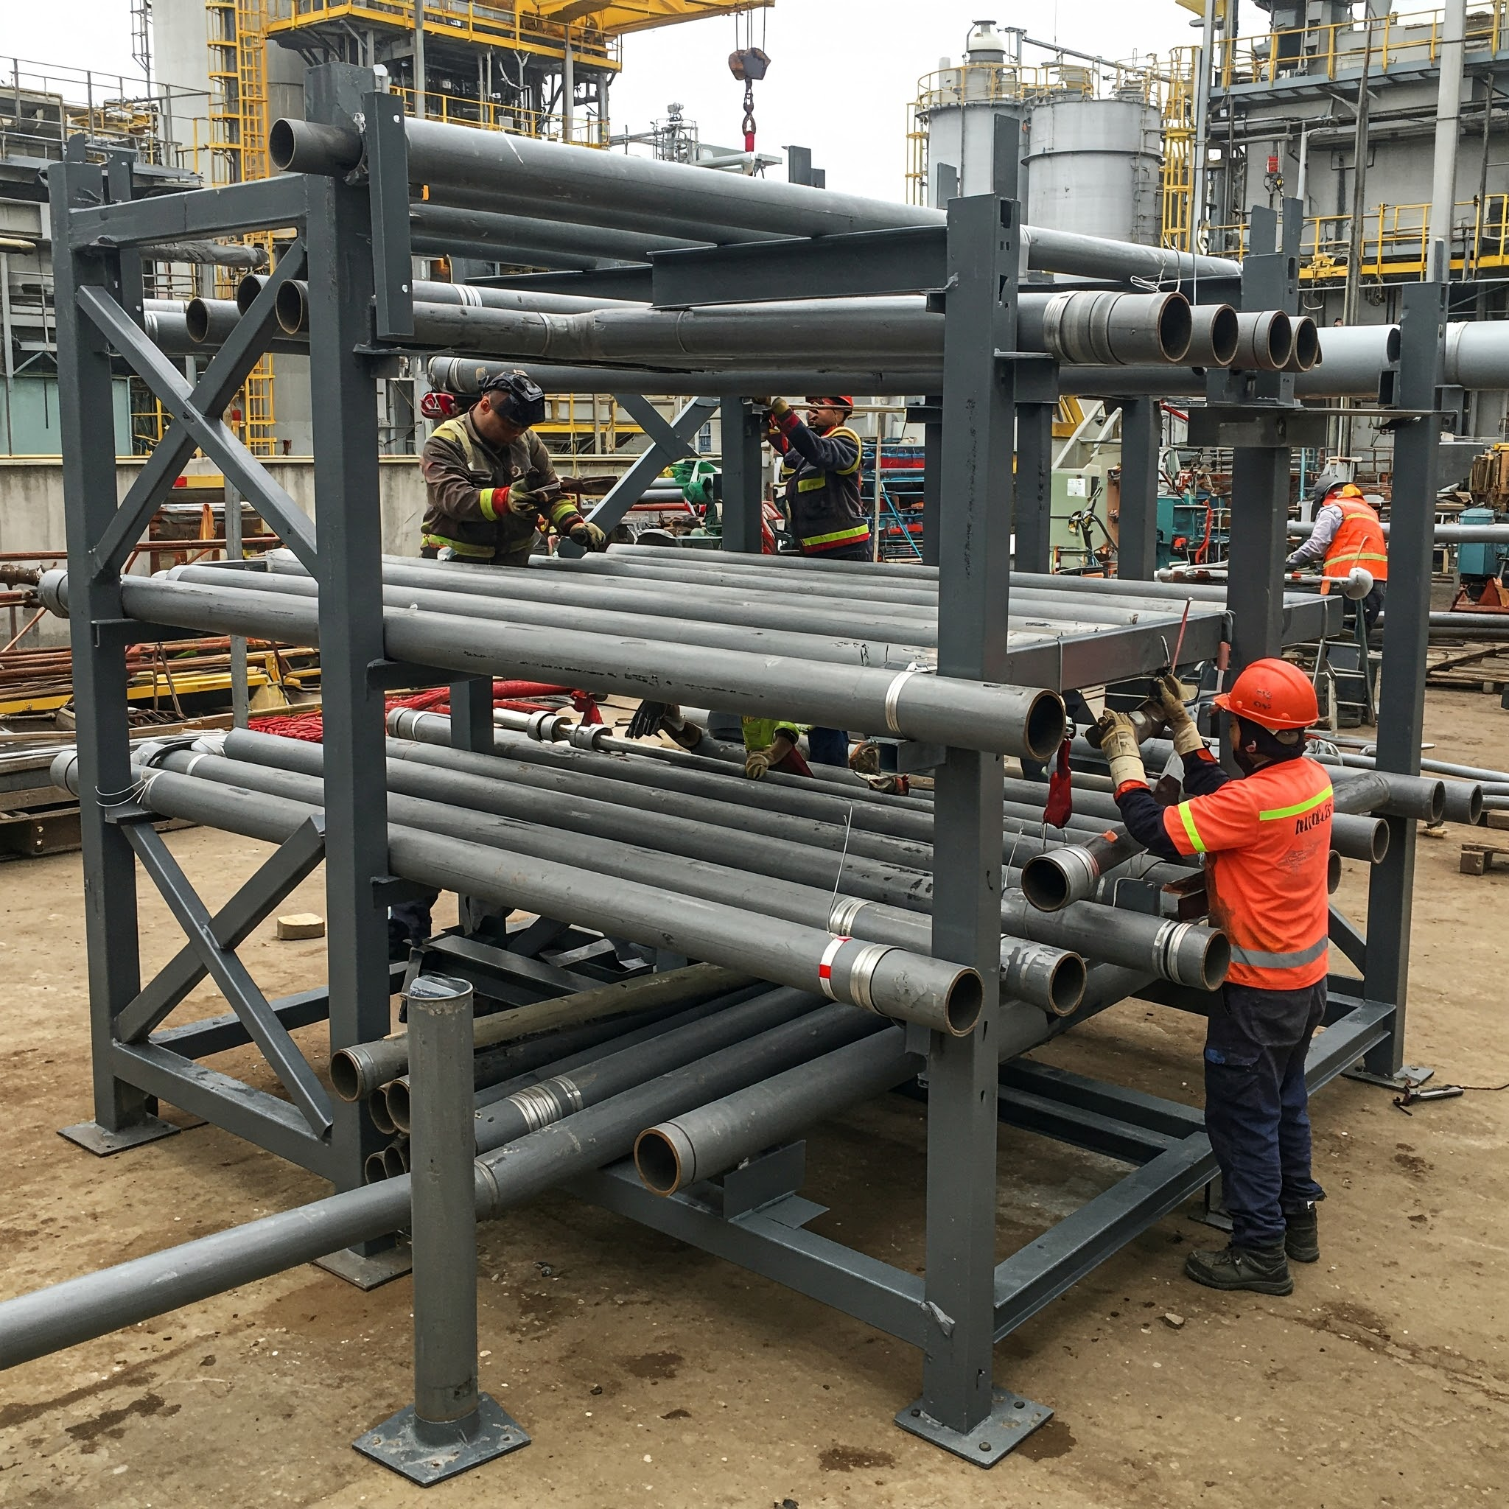
Instalação de estruturas metálicas horizontais responsáveis pelo suporte e organização de tubulações industriais entre equipamentos e setores.

Montagem de Escadas em Torres Elétricas
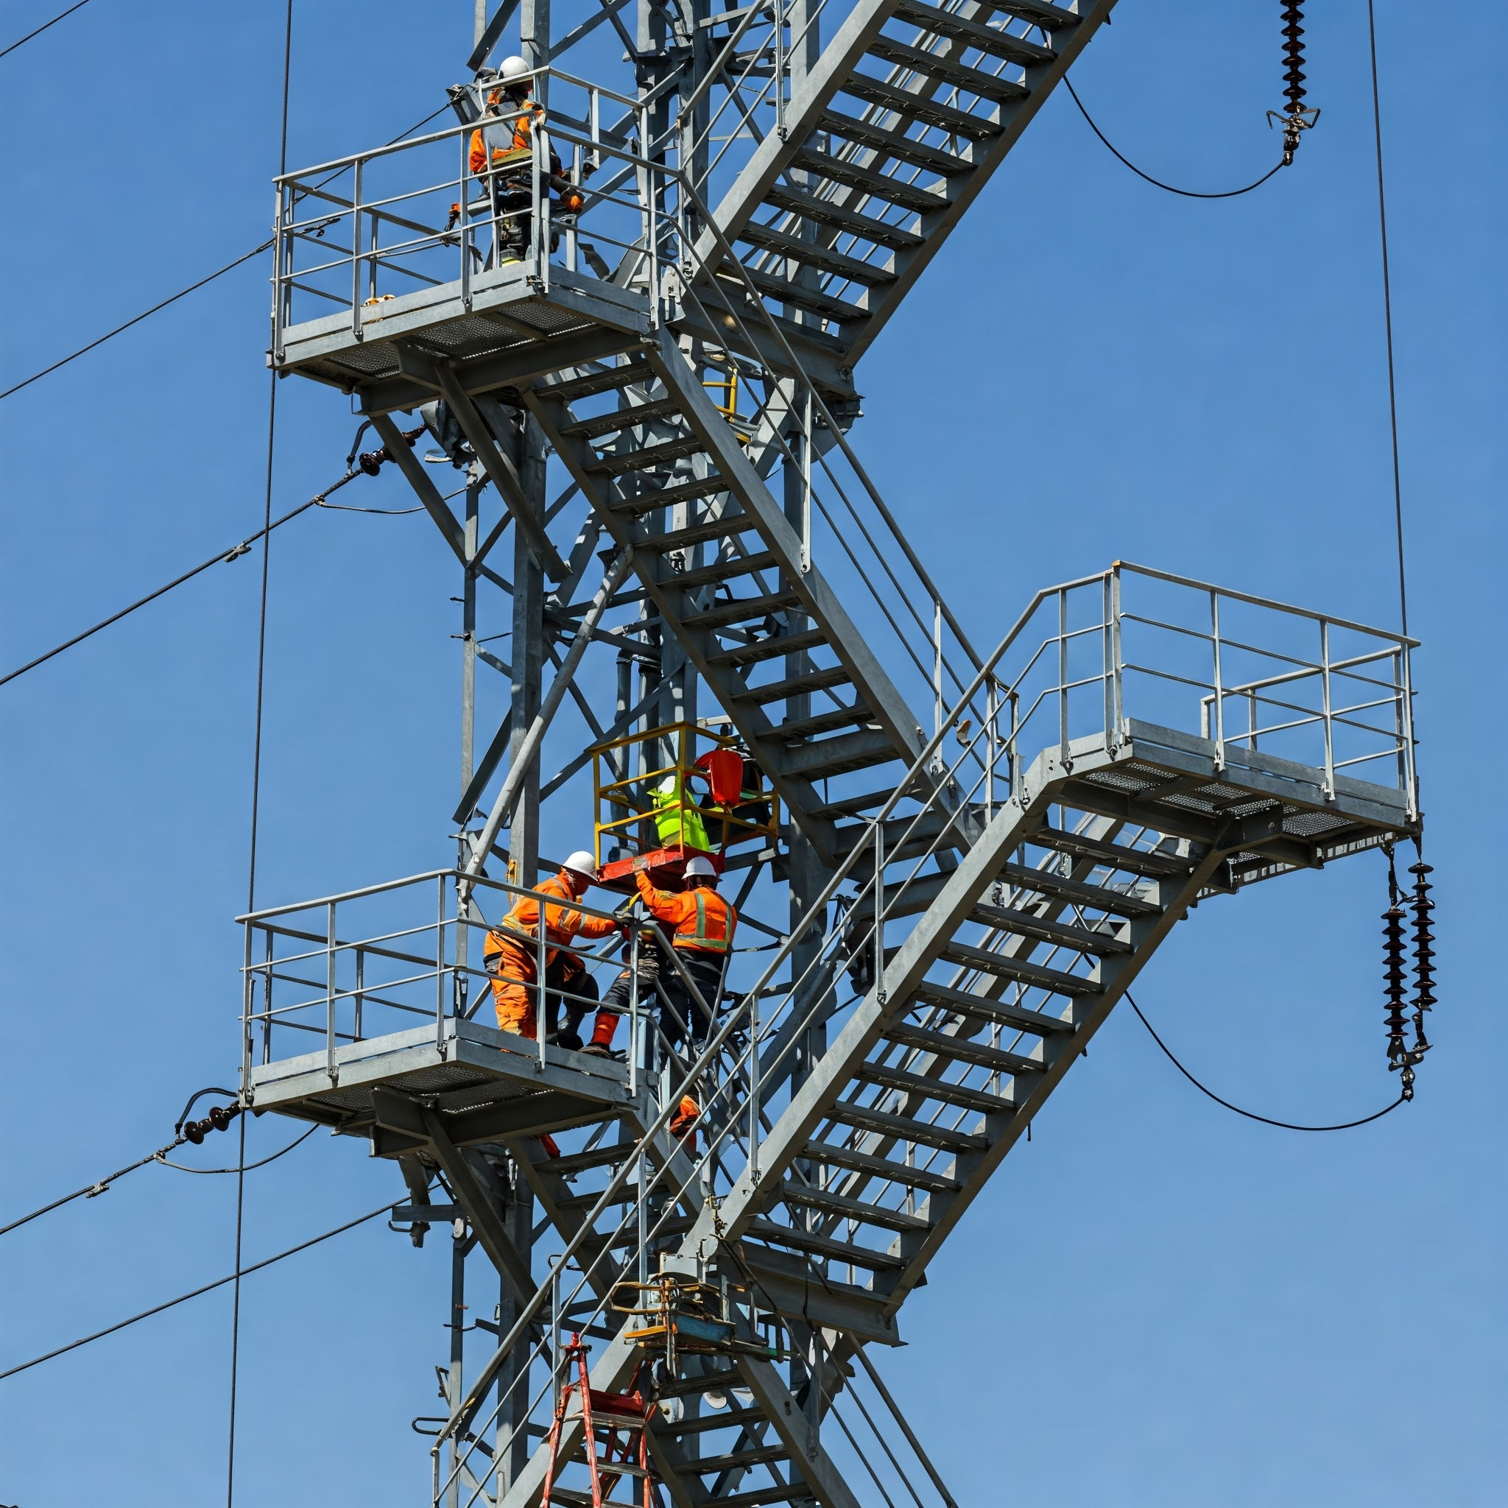
Inclui a fixação de escadas metálicas e plataformas de acesso em torres de transmissão, com todos os cuidados de segurança em altura.
Montagem de Vigas para grandes vãos para residências
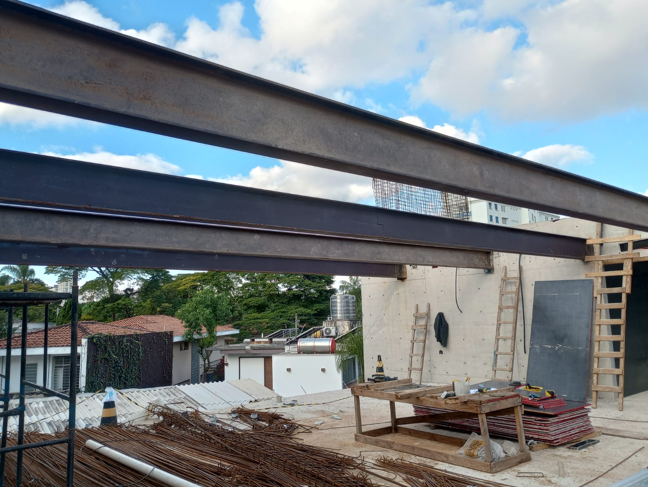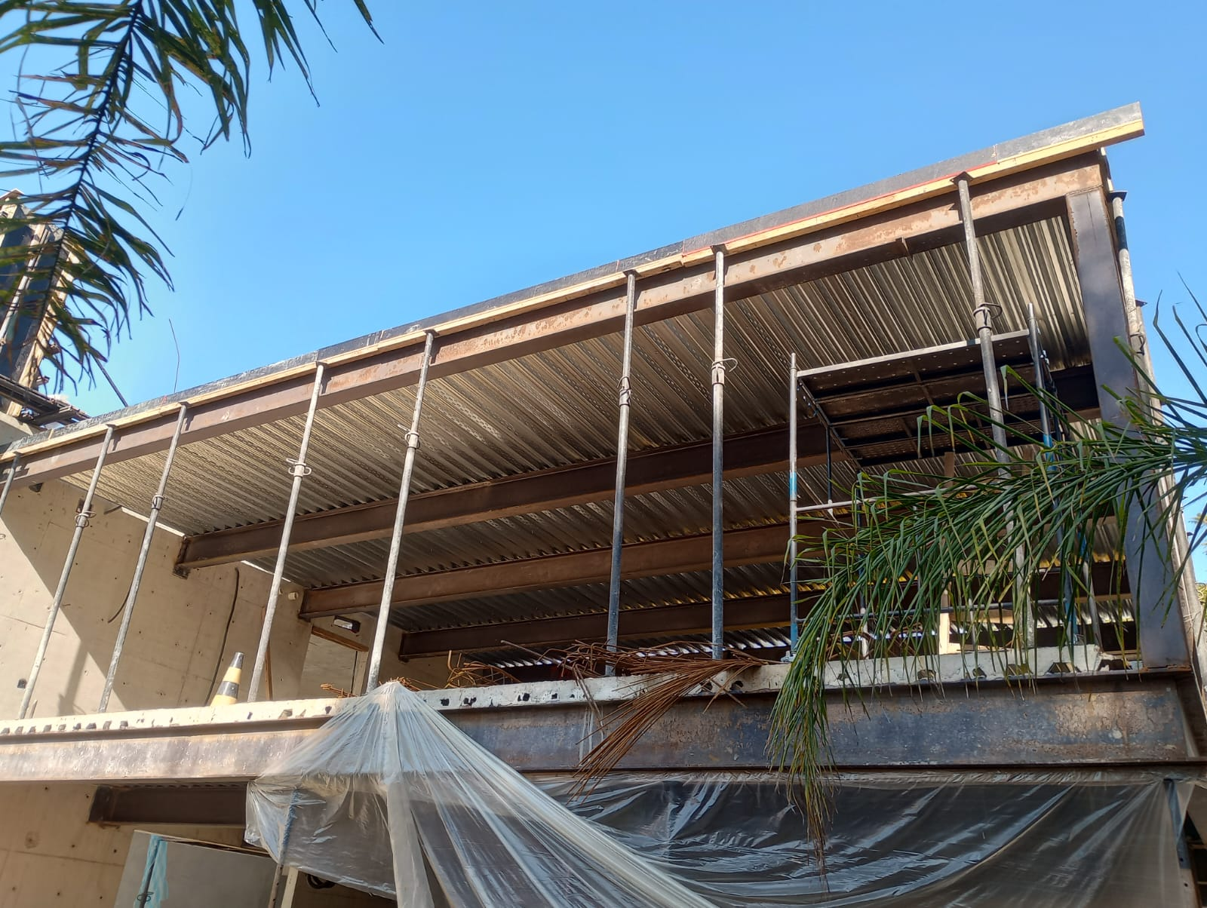
Depois de pronto
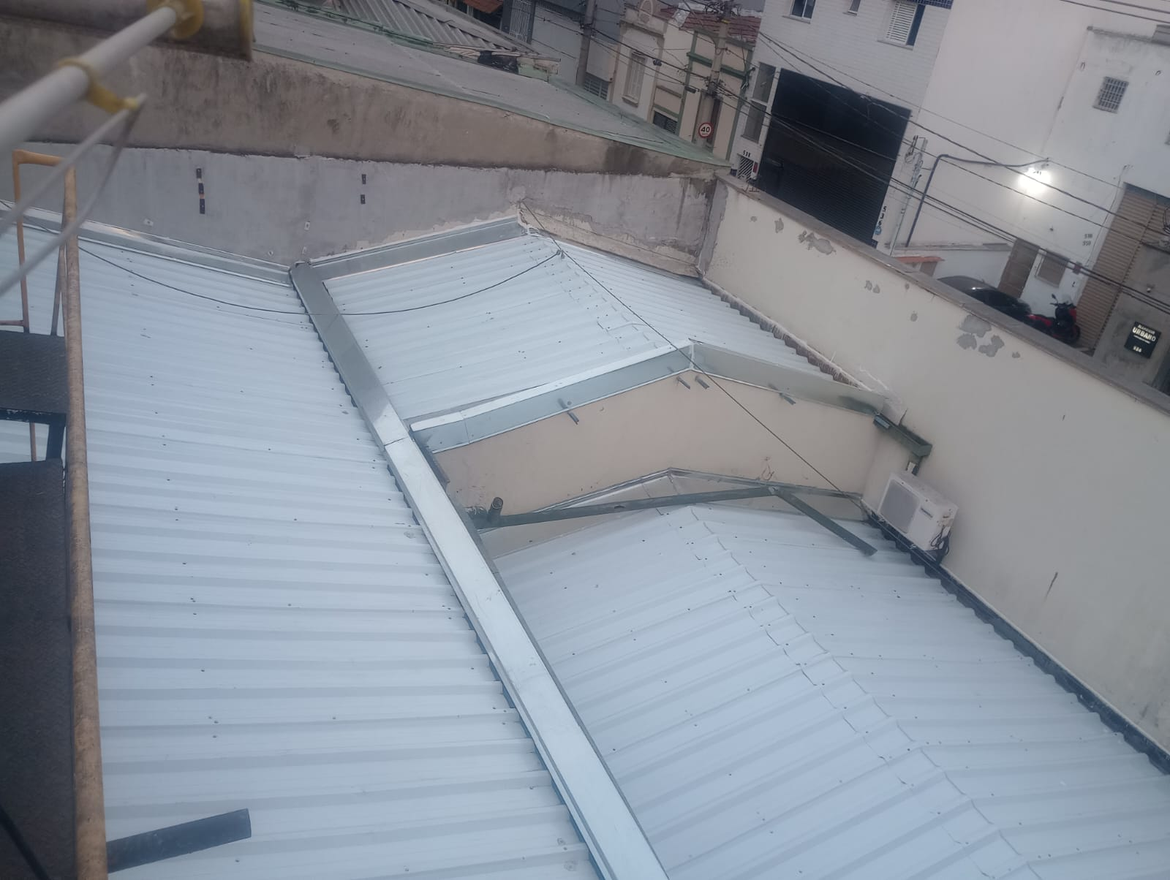
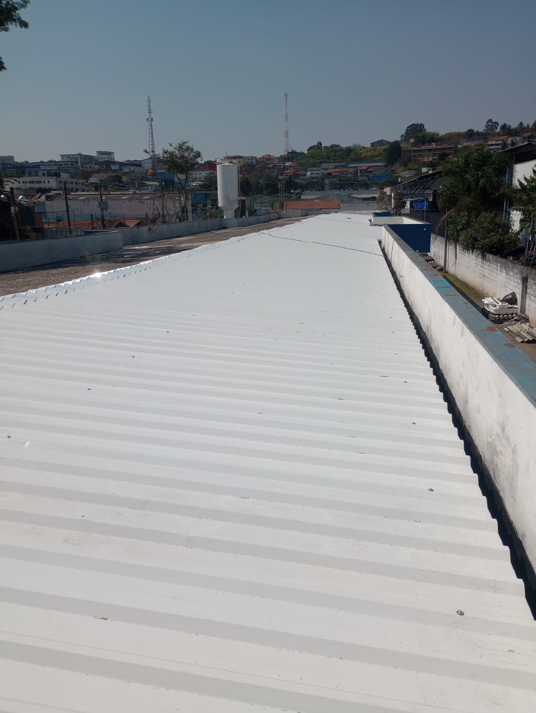
São construções feitas de aço ou outros metais usados em casas, como vigas, colunas e telhados, pra dar suporte e resistência. Oferecem durabilidade, rapidez na montagem e flexibilidade no design, sendo ideais pra projetos modernos e sustentáveis.

Montagem de Pontes Rolantes
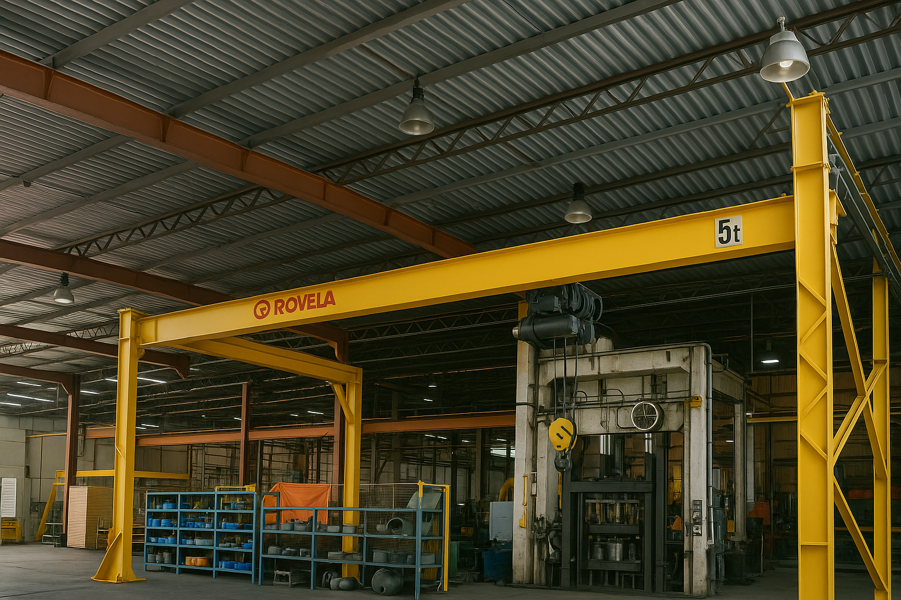
Instalação de equipamentos de elevação compostos por trilhos, vigas rolantes, talhas e sistemas de comando, essenciais para movimentação de cargas pesadas.

Montagem de Tubulação Industrial no Geral
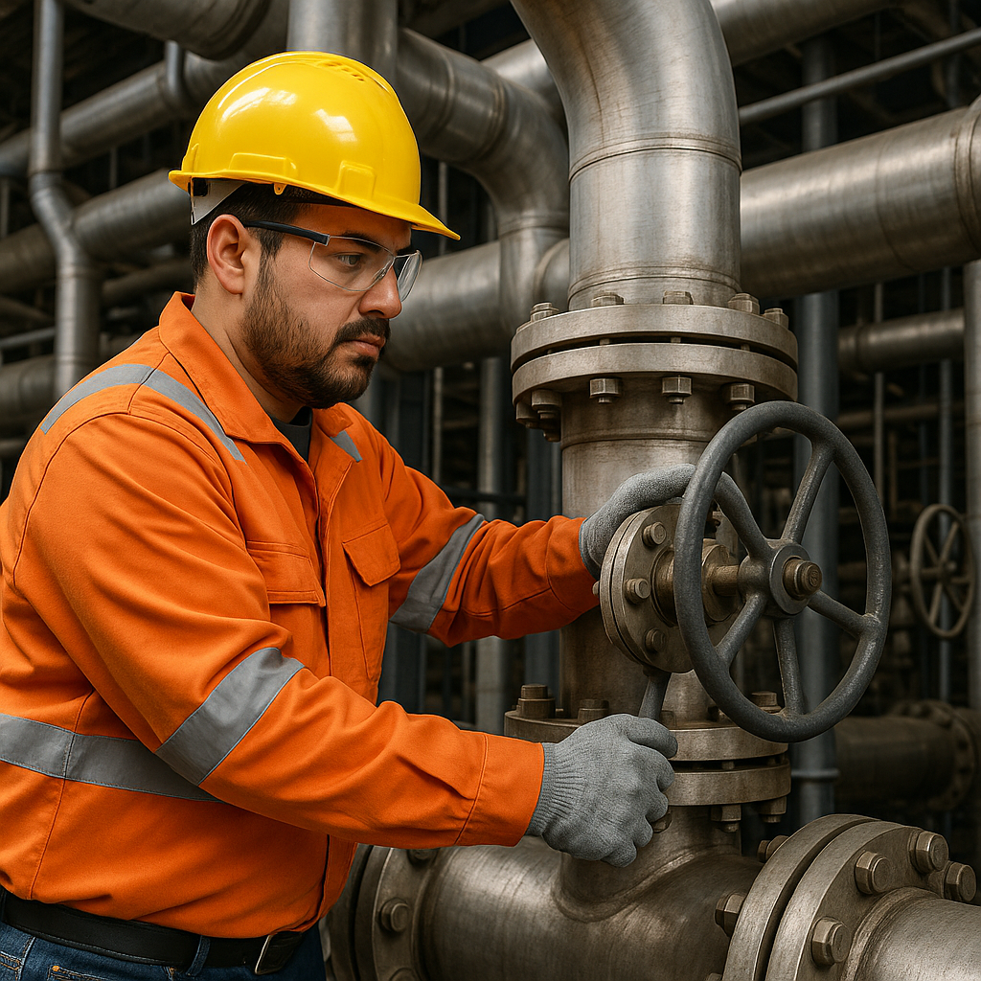
Envolve o corte, montagem, soldagem e fixação de tubulações para transporte de fluidos e gases, com foco em estanqueidade e segurança operacional.

Montagem Janela de Manutenção industrial
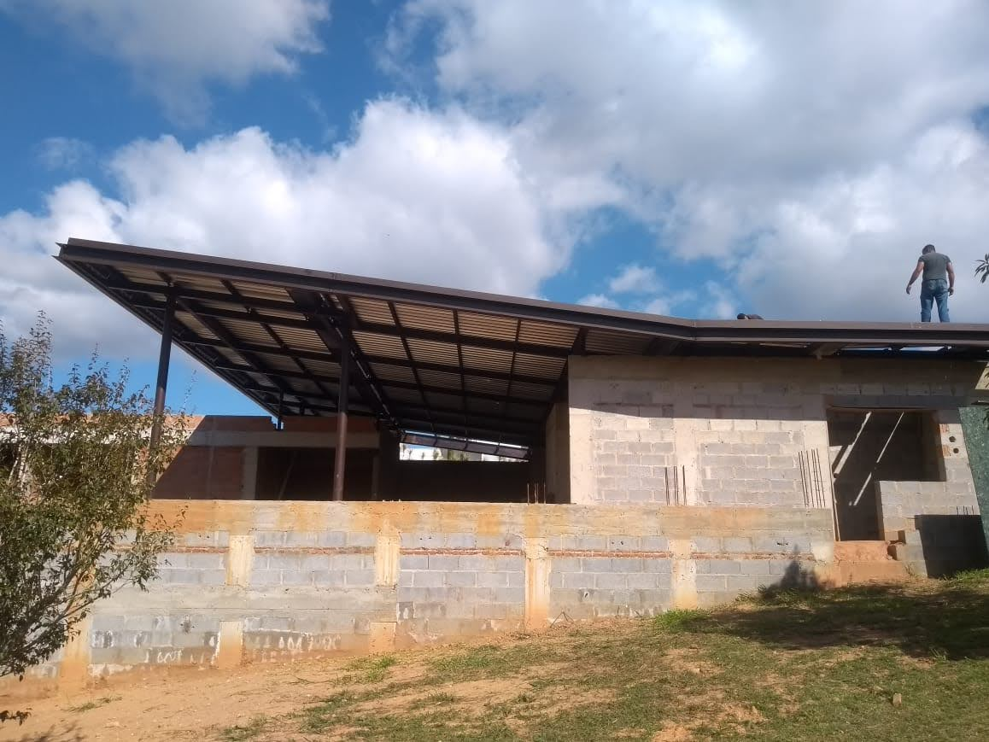
É um período programado em que a produção industrial é pausada para realizar manutenções, como reparos, inspeções ou substituição de peças, garantindo a segurança e o bom funcionamento dos equipamentos sem impactar a operação contínua.

